Main Winter Sports Destinations from Basel
Resort | Top (m) | Piste (km) | Day Price | Snow' N'Rail | Opens | Station | Bus/Train Time | Bus/Train Destination | Car Time
Adelboden-Lenk | 2362 | 210 | SFr64 | Yes | 02.12.2017 |  | 2 hrs 35 mins | Adelboden, Mineralquelle | 2 hrs
Aletsch Arena | 2869 | 104 | SFr60 | Yes | 08.12.2017 | Yes | 2 hrs 58 mins | Fiesch | 3 hrs
Andermatt/Sedrun | 2963 | 125 | SFr37 | Yes | 04.11.2017 | Yes | 2 hrs 56 mins | Andermatt | 2 hrs
Arosa-Lenzerheide | 2865 | 225 | SFr75 | Yes | 02.12.2017 | Yes | 3 hrs 36 mins | Arosa | 3 hrs
Braunwald | 1905 | 32 | SFr48 | Yes | 16.12.2017 | Yes | 2 hrs 37 mins | Linthal Braunwaldbahn | 2 hrs
Crans-Montana | 3000 | 140 | SFr69 | Yes | 11.11.2017 | Yes | 3 hrs 7 mins | Montana Gare/CMA | 3 hrs
Davos-Klosters | 2844 | 300 | SFr70 | Yes | 04.11.2017 | Yes | 3 hrs 22 mins | Davos Platz or Dorf | 2 hrs 45 mins
Engelberg | 3020 | 82 | SFr65 | Yes | 11.10.2017 | Yes | 1 hr 49 mins | Engelberg | 1 hr 40 mins
Feldberg | 1493 | 55 | €36 |  | 01.12.2017 |  | 1 hr 45 mins | Feldbergerhof | 1 hr 10 mins
Flims Laax Falera | 3018 | 235 | SFr62 | Yes | 04.11.2017 |  | 2 hrs 48 mins | Flims Dorf, Bergbahnen | 2 hrs 30 mins
Flumserberg | 2222 | 75 | SFr58 | Yes | 25.11.2017 | Yes | 2 hrs 29 mins | Unterterzen | 2 hrs
Glacier 3000 | 3000 | 25 | SFr63 | Yes | 28.10.2017 | Yes | 3 hrs 47 mins | Les Diablerets | 2 hrs 30 mins
Grimentz/Zinal | 2900 | 72 | SFr61 |  | 18.11.2017 |  | 3 hrs 43 mins | Grimentz, télécabine | 3 hrs 10 mins
Grindelwald | 2500 | 160 | SFr64 | Yes | 11.11.2017 | Yes | 2 hrs 38 mins | Grindelwald | 2 hrs 10 mins
Gstaad | 2971 | 250 | SFr63 | Yes | 16.12.2017 | Yes | 2 hrs 52 mins | Gstaad | 2 hrs 10 mins
Klewenalp | 2001 | 40 | SFr51 | Yes | 02.12.2017 |  | 1 hr 53 mins | Beckenried, Post | 1 hr 35 mins
Les Diablerets | 3000 | 100 | SFr54 | Yes | 16.12.2017 | Yes | 3 hrs 47 mins | Les Diablerets | 2 hrs 20 mins
Leukerbad | 2610 | 52 | SFr53 | Yes | 08.12.2017 |  | 3 hrs 16 mins | Torrentbahn | 3 hrs 10 mins
Leysin | 2205 | 100 | SFr48 | Yes | 09.12.2017 | Yes | 3 hrs 48 mins | Leysin-Feyday | 2 hrs 30 mins
Lauchernalp (Lötschental) | 3111 | 33 | SFr55 | Yes | 15.12.2017 |  | 2 hrs 47 mins | Wiler, Seilbahn | 2 hrs 45 mins
Meiringen | 2433 | 60 | SFr57 | Yes | 17.12.2016 | Yes | 2 hrs 34 mins | Meiringen | 1 hr 30 mins
Melchsee-Frutt | 2255 | 32 | SFr50 | Yes | 16.12.2017 |  | 2 hrs 12 mins | Stöckalp | 1 hr 40 mins
Moléson | 2002 | 30 | SFr35 |  | 22.12.2017 |  | 2 hrs 53 mins | Moléson sur Gruyères | 1 hr 45 mins
Mürren | 2971 | 54 | SFr63 | Yes | 11.11.2017 | Yes | 2 hrs 14 mins | Lauterbrunnen | 2 hrs
Nendaz | 3330 | 412 | SFr75 | Yes | 21.12.2017 |  | 3 hrs 21 mins | Haute-Nendaz, telecabine | 2 hrs 50 mins
Pizol | 2250 | 40 | SFr54 | Yes | 09.12.2017 |  | 2 hrs 20 mins | Bad Ragaz or Wangs | 2 hrs 40 mins
Portes du Soleil | 2250 | 650 | SFr60 | Yes | 23.12.2017 | Yes | 3 hrs 57 mins | Champery | 2 hrs 30 mins
Riederalp | 2335 | 104 | SFr60 | Yes | 08.12.2017 | Yes | 2 hrs 35 mins | Mörel | 3 hrs 30 mins
Rougemont | 2284 | 62 | SFr63 | Yes | 16.12.2017 | Yes | 3 hrs 05 mins | Rougemont | 2 hrs 10 mins
Saas-Fee | 3600 | 145 | SFr73 | Yes | 15.07.2017 |  | 3 hrs 10 mins | Busterminal | 3 hrs 30 mins
Scuol | 2783 | 80 | SFr57 | Yes | 16.12.2017 | Yes | 3 hrs 43 mins | Scuol-Tarasp | 3 hrs 30 mins
Sörenberg | 2350 | 53 | SFr50 | Yes | 09.12.2017 |  | 2 hrs 32 mins | Sorenberg, Post | 1 hr 30 mins
St Anton | 2811 | 340 | €53 |  | 01.12.2017 | Yes | 4 hrs 7 mins | St Anton | 3 hrs 10 mins
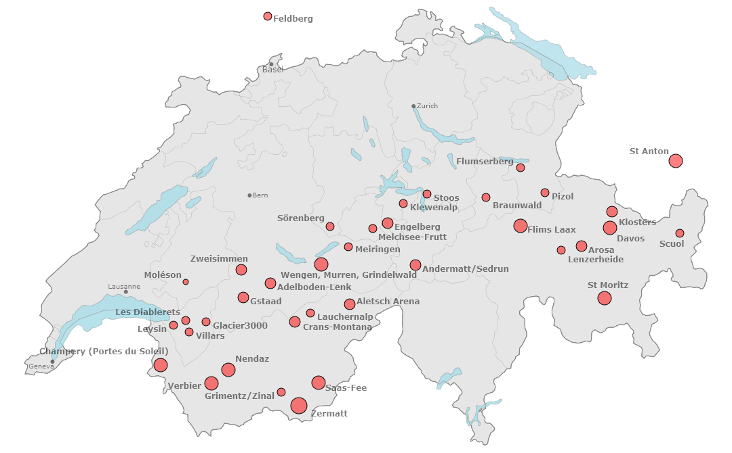  St Moritz | 3303 | 350 | SFr79 | Yes | 25.11.2017 | Yes | 4 hrs 25 mins | St Moritz | 3 hrs 20 mins
Stoos | 1935 | 35 | SFr50 | Yes | 16.12.2017 |  | 2 hrs 21 mins | Schwyz, Schlattli Stoosbahnen | 1 hr 55 mins
Verbier | 3330 | 412 | SFr66 | Yes | 04.11.2017 | Yes | 3 hrs 21 mins | Le Châble | 2 hrs 50 mins
Villars | 3000 | 100 | SFr54 | Yes | 16.12.2017 | Yes | 3 hrs 31 mins | Villars-sur-Ollon | 2 hrs 25 mins
Wengen | 2320 | 110 | SFr64 | Yes | 11.11.2017 | Yes | 2 hrs 14 mins | Lauterbrunnen | 1 hr 50 mins
Zermatt | 3899 | 350 | SFr79 | Yes | 01.06.2017 | Yes | 3 hrs 24 mins | Zermatt | 3 hrs 40 mins
Zweisimmen | 2008 | 85 | SFr63 | Yes | 25.11.2017 | Yes | 2 hrs 19 mins | Zweisimmen | 1 hr 55 mins

Source: Nic Oatridge - http://www.swisswintersports.co.uk. Opening dates snow-dependant. Prices are for adult – reduced prices for kids. Times approx.

